- ÇOCUKLARA KURAL VE SINIR KOYMA (DİSİPLİN)
Neden kurala ihtiyaç vardır? Çocuklar, kurallarını bilmedikleri bir dünyaya doğarlar ve çevreleriyle olan ilişkilerinde nerede durmaları gerektiğini yaşayarak öğrenirler. Zaman içinde yaşadıklarından çıkarımlarda bulunarak, yetişkinlerin güç ve kontrollerinin derecesini belirlerler. Bunun için de takip ettikleri yol oldukça etkilidir: “Yapmak istediklerini yap ve izle”. Çocukların hepsi, yeterliliklerini fark etmek ve var olanın üzerine çıkarabilmek için, kendi yaşamlarına ait özgürlük, güç ve kontrole ihtiyaç duyarlar. Yeni doğan döneminden başlayarak çizilen sınırlar, çocuğa ihtiyaç duyduğu özgürlük, güç ve kontrol imkânını sağlar. Sınırların genel hatlarını ebeveyn belirlemekle birlikte, çocuğun kişilik özellikleri; sınırların şekillendirilmesinde önemli bir etkendir. Ayrıca, her yaş için yeniden ayarlanmalıdır. Belirlenen sınırlar, esnek ama gevşek olmayan; belirli ama tartışılamaz olmayan; tutarlı ama gerektiğinde değişebilir; zorlayacak ama incitmeyecek ve örselemeyecek nitelikte olmalıdır. Çizilen sınırlar anlaşılır ve tutarlı olduğu sürece, çocuklar için onları anlamak ve uygulamak kolay olacaktır. Sınırlar güven verir ve çocuklarımız güvende hissetmelerini sağlayacak sınırları çizmemizi ve belirlediğimiz sınırları korumada kararlı olmamızı beklerler. Sınırlarını bildikleri alanlarda kendilerini güvende hissederler. Çünkü sınırı nereden ve nasıl zorlarsa ne ile karşılaşacağını bilir. O yüzden gereksiz hamleler yapmaz. Örneğin pencereden sarkan çocuğumuza neden sarkmaması gerektiğini anlatırken bir meyveyi masanın kenarına koyup dengeyi kaybettiği takdirde yere düşeceğini göstermek, kendisinin de neden sarkmaması gerektiği konusunda somut bir örnek olacaktır. 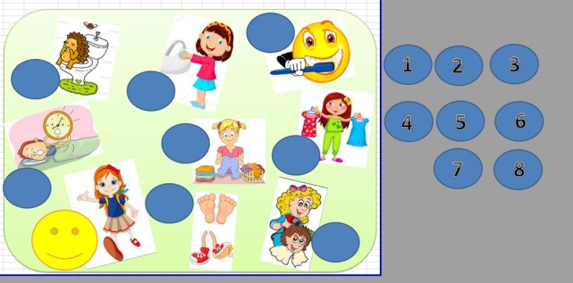Çizdiğimiz sınırların geniş, gevşek ve belirsiz olması, bir anlamda sınır olmaması anlamına gelir. Bu koşullarda çocuk, neyi, ne zaman, nasıl ve ne için yaptığını ya da yapması gerektiğini bilmediğinden, gerçek yaşama dair işe yarar deneyimler elde edememektedir. Örneğin, her yemek hazırlandığında sofraya gelmesi için 5 kez O’na seslenmek yerine, birlikte yemek yemeyi neden önemsediğinizi belirtip 2. hatırlatma sonrası hala gelmiyorsa sofrayı kaldırmak daha net bir mesaj olacaktır. Çocukların uygun yaşam becerileri geliştirebilmeleri ve sorumluluk sahibi olabilmeleri için; açık, dengeli, tutarlı ve net kurallara ihtiyaçları vardır. 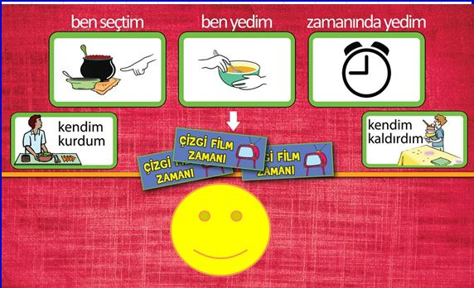

Anne-Babalar Çocuklarına Neden Sınır Koymakta Zorlanıyorlar?
Çünkü çocuklarına hayır diyemiyorlar. Onlara kıyamıyorlar. Çocuklarını kendi anne-babalarından farklı yetiştirmeye çalışıyorlar. Çocuklarını çok sınırlıyorlar. Kendilerini eğitimden uzak tutuyorlar. Çocuklarına emretmek istemiyorlar. Çocuklarını şımartıyorlar

SINIRLAR, KURALLAR-NASIL-KOYULMALI?
Sıcak, şeffaf, ilgili ve tutarlı bir anne babanın varlığı, en önemli şartlardan biridir. Çocukların, kabul gördükleri, sevildikleri ortamda kuralları kabul etmeleri kolaylaşır. Sınırlar bebeklikten itibaren konmalı ve yaş ilerledikçe yeniden düzenlenmelidir. Sınırlara uymanın önemi çocuklara net ifade edilmelidir.Sınırlar gerektiğinde değişebilir ve esnek olmalıdır. Amaca yönelik sınırlar konmalıdır. Sınır koyacağım diye her şeye “hayır” dememek gerekir. Çizilen sınırlar tutarlı uygulanmalıdır. Sınırların çiğnenebilir olduğunu öğrenen çocuğun her ortamda sınırları zorlaması kaçınılmazdır. Olumsuz davranışların nedeni araştırılmalıdır çünkü her davranışın arkasında bir ihtiyaç, amaç veya sorun yatar. Çocuğa neyi yapamayacağı açıklanırken buna karşılık neleri yapabileceği de belirtilmelidir. Sınırları belirlerken çocukları da işin içine katmak durumu sahiplenmelerini sağlar. Sınırı/kuralı koyanın “baba” olduğu mesajı verilmemelidir. Çocuklara iyi bir model olmak önemlidir. Anne babanın ortak tutumu, genel duruşu ve davranışları en iyi sınır belirleyicisidir.

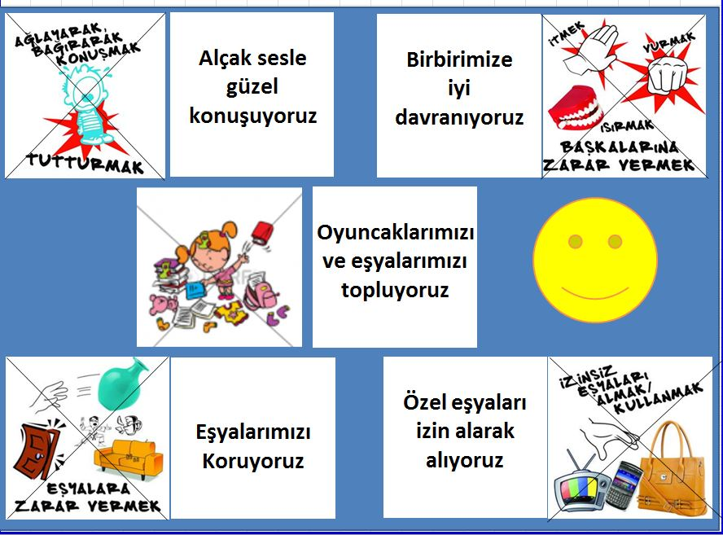Sınır Koymada Altın Kurallar Nelerdir? 1.Gerçekten gerekliyse ve kararlıysanız “hayır” deyin.
2.Çocuğunuz koyduğunuz kurallara uymuyorsa nasıl bir yaptırım uygulayacağınıza karar verin ve tutarlı olun.
3.Çocuğunuza uzun nasihatlerde bulunmayın. 4.Güç savaşına girmeyin. Kendinize hâkim olun, bağırıp çağırmayın.
5.Belirlenen sınırlamanın konulan kuralın yapılan yaramazlıkla alakalı olmasına özen gösterin.
6.Unutulmamalıdır ki çocuklara “çok rahat” bir hayat sunmak, onlara uzun vadede “yarar” sağlamak değil, “zarar” vermektir.

Peki, Çocuğa Sınır Koymanın Faydaları Nelerdir?
1.Sınırlar çocuğa güvende olduğunu hissettir! 2.Sınırlar çocuğun sosyal becerilerini ve uyumunu artırır!
3.Sınırlar çocuğun sorumluluk duygusunu geliştirir!
4.Sınırlar aile ilişkilerini iyileştirir!

